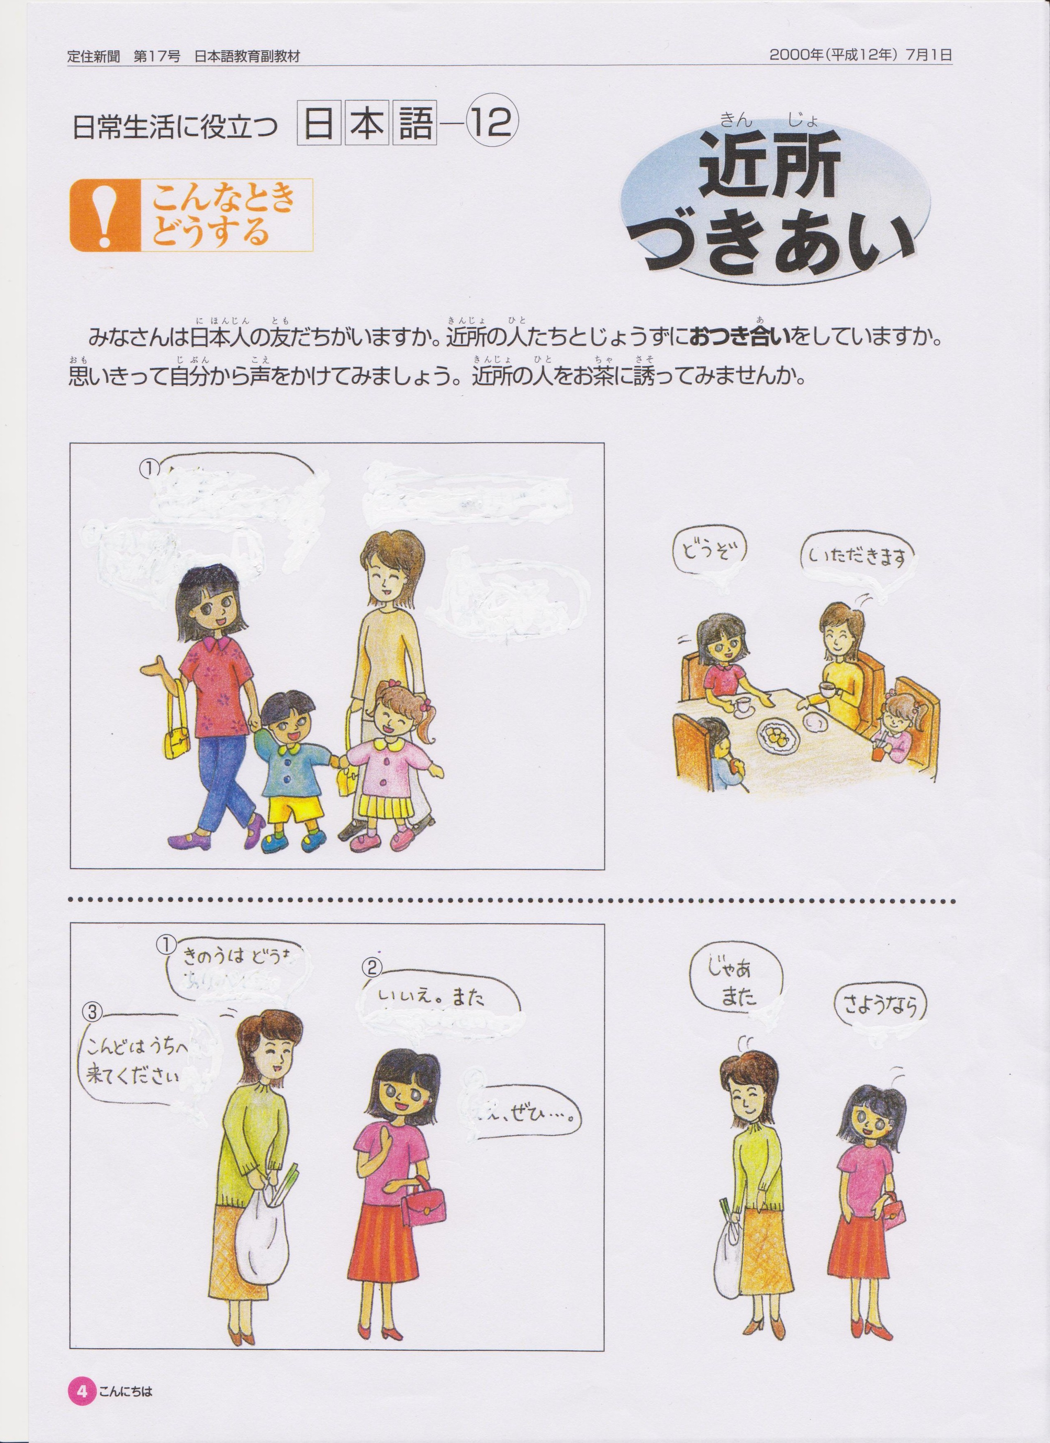
A: いま、ちょっと じかん ありますか？
B: ええ、ありますけど・・・
A: よかったら うちに きませんか？
B: ありがとうございます。
じゃ、ちょっと おじゃまします。

どうぞ
いただきます

B: きのうは どうも ありがとう。
A: いいえ。また よってください。
B: こんどは うちにも きてくださいね。
A: ええ、ぜひ・・・

さようなら
じゃあまた

